Консультация для родителей
«Наблюдение за бабочкой»

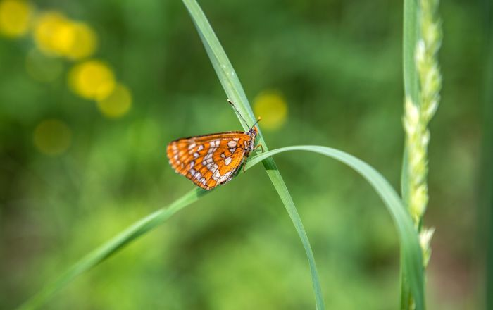

Какой широкий простор для наблюдений предоставляет нам летняя природа!
Наши любознательные «почемучки» готовы к новым наблюдениям и открытиям. Согласитесь, уважаемые родители, с тем, что все дети проявляют интерес к насекомым, да и взрослые тоже. Прежде всего, насекомые они привлекают дошкольников своим внешним видом, и тем, как перемещаются, как издают звуки и чем занимаются. Кого-то из детей больше интересуют всюду снующие муравьи, кто-то не может оторвать взгляд от ярких бабочек на цветке, кому-то удалось запечатлеть стрекозу или кузнечика в траве – и счастью нет предела. Рядом с детьми находимся мы, взрослые, и помогаем своим детям по доброму относиться к живому миру природы.

Бабочки – подарок лета, нарядные красавицы. Их нельзя не заметить, и нельзя ими не восхищаться! У детей-почемучек могут возникнуть самые разные вопросы к вам, дорогие родители. Например, Как зовут бабочку? Где спит бабочка? Чем питается? Где зимует? И если вы плохо осведомлены в этих вопросах, то вам нужно вместе с ребенком посмотреть ответы в энциклопедии, в интернете, в книгах. Если вопросов не будет у детей, то вы можете сами их задать своему ребенку, чтобы расширить его кругозор и развивать в нем любознательность.

С чего начать? С главного - наблюдать за бабочками не принося им вреда!

- Прочитайте детям стихотворение Шумова Н. «Я, ребята, бабочка!»

Я, ребята, бабочка.
Домик мой – не баночка.
Уберите свой сачок
И закройте на крючок.
Потихоньку подходите.
Полюбуйтесь-поглядите!
А появится охота –
Можно даже сделать фото.
- Попробуйте во время прогулки сфотографировать бабочку. Потом можно ее внимательно рассмотреть и, если появиться желание, то отобразить в своем творчестве.
- Рассматривая бабочку (любую, спросите у ребенка, что его больше всего удивляет?
- Обратите внимание на крылья бабочки! Это необыкновенно красивые крылья, которые состоят из мельчайших частиц (чешуек). Каждая чешуйка имеет один цвет. Из чешуек, как мозаика, складываются сложные узоры крыльев.
- Обязательно объясните ребенку, что крылья у бабочки очень хрупкие и ломкие. Их можно рассмотреть, полюбоваться ими, но дотрагиваться нельзя - крылышки помнутся, бабочка больше не сможет летать и погибнет. Не берите бабочку в руки! Сохраните ей жизнь!
- Наблюдая за бабочками, прочитайте детям стихотворение или загадайте загадку - это привлекает их внимание к объекту рассматривания. Художественное слово обогащает впечатления от наблюдений, несет чувство эмоциональной близости ко всему живому, чуткое отношение к нему, воспитывает зачатки экологической культуры. Можно выучить наизусть с ребенком понравившееся стихотворение (загадку).

